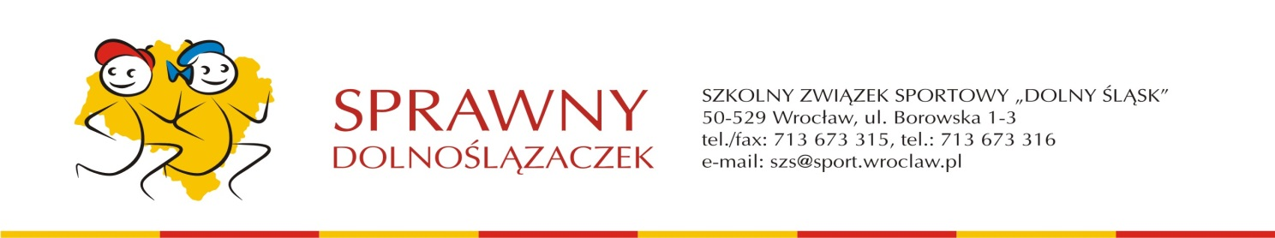 Wrocław, 11.09.2018 r.

Szkoły zarejestrowane do programu Sprawny Dolnoślązaczek

Szkolny Związek Sportowy „ Dolny Śląsk „ we Wrocławiu – operator programu Sprawny Dolnoślązaczek w województwie dolnośląskim zawiadamia, że realizując harmonogram wprowadzania programu, organizuje w dniach 20.09. – 3.10.2018 cykl konferencji dla nauczycieli edukacji wczesnoszkolnej, którzy od 1 września 2018 roku rozpoczęli realizację programu w naszym województwie z klasami I. Konferencje odbędą się w dniach i miejscach podanych w druku zgłoszenia.

Organizujemy konferencję teoretyczną dla nauczycieli, którzy nie wzięli w niej udziału w czerwcu 2018 roku oraz konferencje praktyczne dla wszystkich nauczycieli klas I.

Nauczyciele mają prawo wyboru miejsca i terminu konferencji, w której wezmą udział.

Przypominamy, że jednym z warunków przystąpienia szkoły i klasy do programu jest udział zgłoszonego nauczyciela edukacji wczesnoszkolnej i ewentualnie nauczyciela wychowania fizycznego w szkoleniu dotyczącym zasad realizacji programu ( część teoretyczna) i szkoleniu praktycznym.

Konferencja teoretyczna odbędzie się 20.09.2018 r. w Wyższej Szkole Zarządzania „ Edukacja” we Wrocławiu, ul. Krakowska 56-62 w sali 408 ( budynek A naprzeciwko wyjścia z windy). Parking na terenie Szkoły lub dojazd tramwajem 3 i 5 z Palcu Dominikańskiego. Program konferencji:
12,30 1. Założenia programu Sprawny Dolnoślązaczek, aktywności dzieci i nauczycieli
2. Znaczenie zajęć ruchowych w edukacji wczesnoszkolnej
3. Nowa podstawa programowa wychowania fizycznego w klasach I – III; korzyści płynące z udziału w programie Sprawny Dolnoślązaczek przy realizacji podstawy programowej
ok. 15,30 zakończenie konferencji

Wykładowcą będzie dr Marek Lewandowski. Szkolny Związek Sportowy pokrywa koszt organizacji konferencji. Dojazd na konferencję na koszt uczestnika bądź delegującej szkoły.

Konferencje praktyczne zaznajamiające nauczycieli edukacji wczesnoszkolnej, rozpoczynających pracę w programie z klasami I, z naszą wizją praktycznej realizacji wybranych sprawności programu Sprawny Dolnoślązaczek odbędą się w dniach:

1. 24.09.2018 r. w Szkole Podstawowej w Łagiewnikach, ul. Ślężna 1 A. Początek konferencji 12,30
2. 26.09.2018 r. w Szkole Podstawowej Nr 3 w Głogowie, Plac Mieszka I 22. Początek konferencji 12,30
3. 28.09.2018 r. w hali OKR Atol w Oleśnicy, ul. Kochanowskiego 2. Początek konferencji 12,00
4. 3.10.2018 r. w hali Międzyszkolnego Ośrodka Sportu w Jeleniej Górze, ul. Sudecka 63. Początek konferencji 12,30

Podczas konferencji wyłącznie zajęcia praktyczne, m.in. z realizacji sprawności: piłkarz, lekkoatleta, tancerz. Przewidujemy, że zajęcia potrwają ok. 3 godzin

UWAGA!!! Zajęcia praktyczne w trakcie konferencji odbywają się z udziałem ich uczestników. Praktyczne wzięcie udziału w zajęciach jest obowiązkowe. Prosimy o przygotowanie odpowiedniego stroju i obuwia sportowego

Prosimy o przesłanie zgłoszeń ze szkół w terminie 18.09.2018 r.

Wiceprzewodniczący SZS
Adam Szymczak

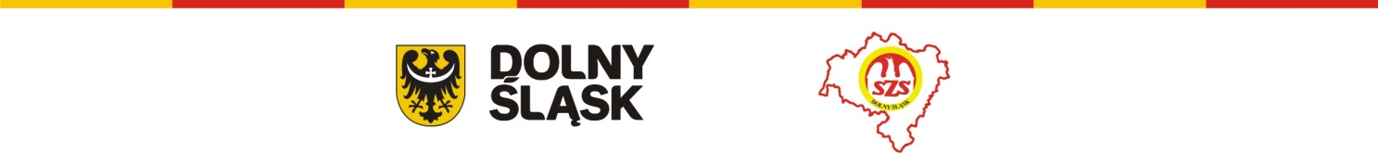

Zgłoszenie udziału w konferencjach szkoleniowych dla nauczycieli edukacji wczesnoszkolnej, którzy rozpoczęli od 1.09.2018 r. z klasami I pracę w programie Sprawny Dolnoślązaczek

Szkoła ……………………………………………………………………………………………….

Adres ………………………………………………, tel. ………………………………………..

e-mail ……………………………………………….

zgłasza następujących nauczycieli do udziału w konferencji teoretycznej w dniu 20.09.2018 we Wrocławiu

lp | Imię, nazwisko | Nauczyciel edukacji wczesnoszkolnej/ WF

zgłasza następujących nauczycieli do udziału w konferencji praktycznej
Wybieramy następującą lokalizację i termin:

- 24.09.2018 r. w Szkole Podstawowej w Łagiewnikach, ul. Ślężna 1 A. Początek konferencji 12,30
- 26.09.2018 r. w Szkole Podstawowej Nr 3 w Głogowie, Plac Mieszka I 22. Początek konferencji 12,30
- 28.09.2018 r. w hali OKR Atol w Oleśnicy, ul. Kochanowskiego 2. Początek konferencji 12,00
- 3.10.2018 r. w hali Międzyszkolnego Ośrodka Sportu w Jeleniej Górze, ul. Sudecka 63. Początek konferencji 12,30

lp | Imię, nazwisko | Nauczyciel edukacji wczesnoszkolnej/ WF

Informujemy, że:
1. Nauczyciel, który weźmie udział w konferencji praktycznej będzie mógł odebrać sprzęt uzupełniający dla szkoły TAK - NIE ( dotyczy to szkół, które są wymienione w załączonej liście)

2. Brakują nam następujące ilości druków programu Sprawny Dolnoślązaczek dla klas I – III:
- legitymacje ………. sztuk
- wlepki dla klas I ……… sztuk
- wlepki dla klas II ……… sztuk
- wlepki dla klas III ……… sztuk
- właściwe zaznaczyć
………………………
Podpis dyrektora szkoły

UWAGA!!!! odesłać faksem 71 3673315 lub mailem na adres : szs@sport.wroclaw.pl do dnia 18.09.2018 r. do godziny 16,00

